Wskaźniki cen lokali mieszkalnych
w 1 kwartale 2025 r.
6,6%
Wzrost cen lokali mieszkalnych
w porównaniu z 1 kwartałem 2024 r.
W 1 kwartale 2025 r. ceny lokali mieszkalnych
w Polsce wzrosły w stosunku do poprzedniego kwartału o 0,7%. Na rynku pierwotnym wzrost ten wyniósł 0,9%, natomiast na rynku wtórnym
– 0,5%. W porównaniu z analogicznym okresem 2024 r. ceny lokali mieszkalnych wzrosły o 6,6%
(w tym na rynku pierwotnym o 7,0%, a na rynku wtórnym o 6,2%).

Tablica 1. Wskaźniki cen lokali mieszkalnych w 1 kwartale 2025 r.
Wyszczególnienie | 1 kw. 2025
Wyszczególnienie | 4 kw. 2024=100 | 1 kw. 2024=100 | 2015=100
Ogółem | 100,7 | 106,6 | 213,2
Rynek pierwotny | 100,9 | 107,0 | 202,3
Rynek wtórny | 100,5 | 106,2 | 221,3

Wykres 1. System wag stosowany w obliczeniach wskaźników cen lokali mieszkalnych w 2025 r.
Przy obliczaniu wskaźników cen lokali mieszkalnych za 2025 r. rynkowi pierwotnemu przypisuje się wagę 46,3%, natomiast rynkowi wtórnemu – 53,7%
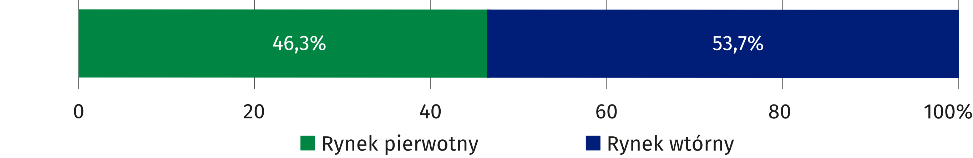

Wykres 2. Zmiany cen lokali mieszkalnych w stosunku do okresu poprzedniego
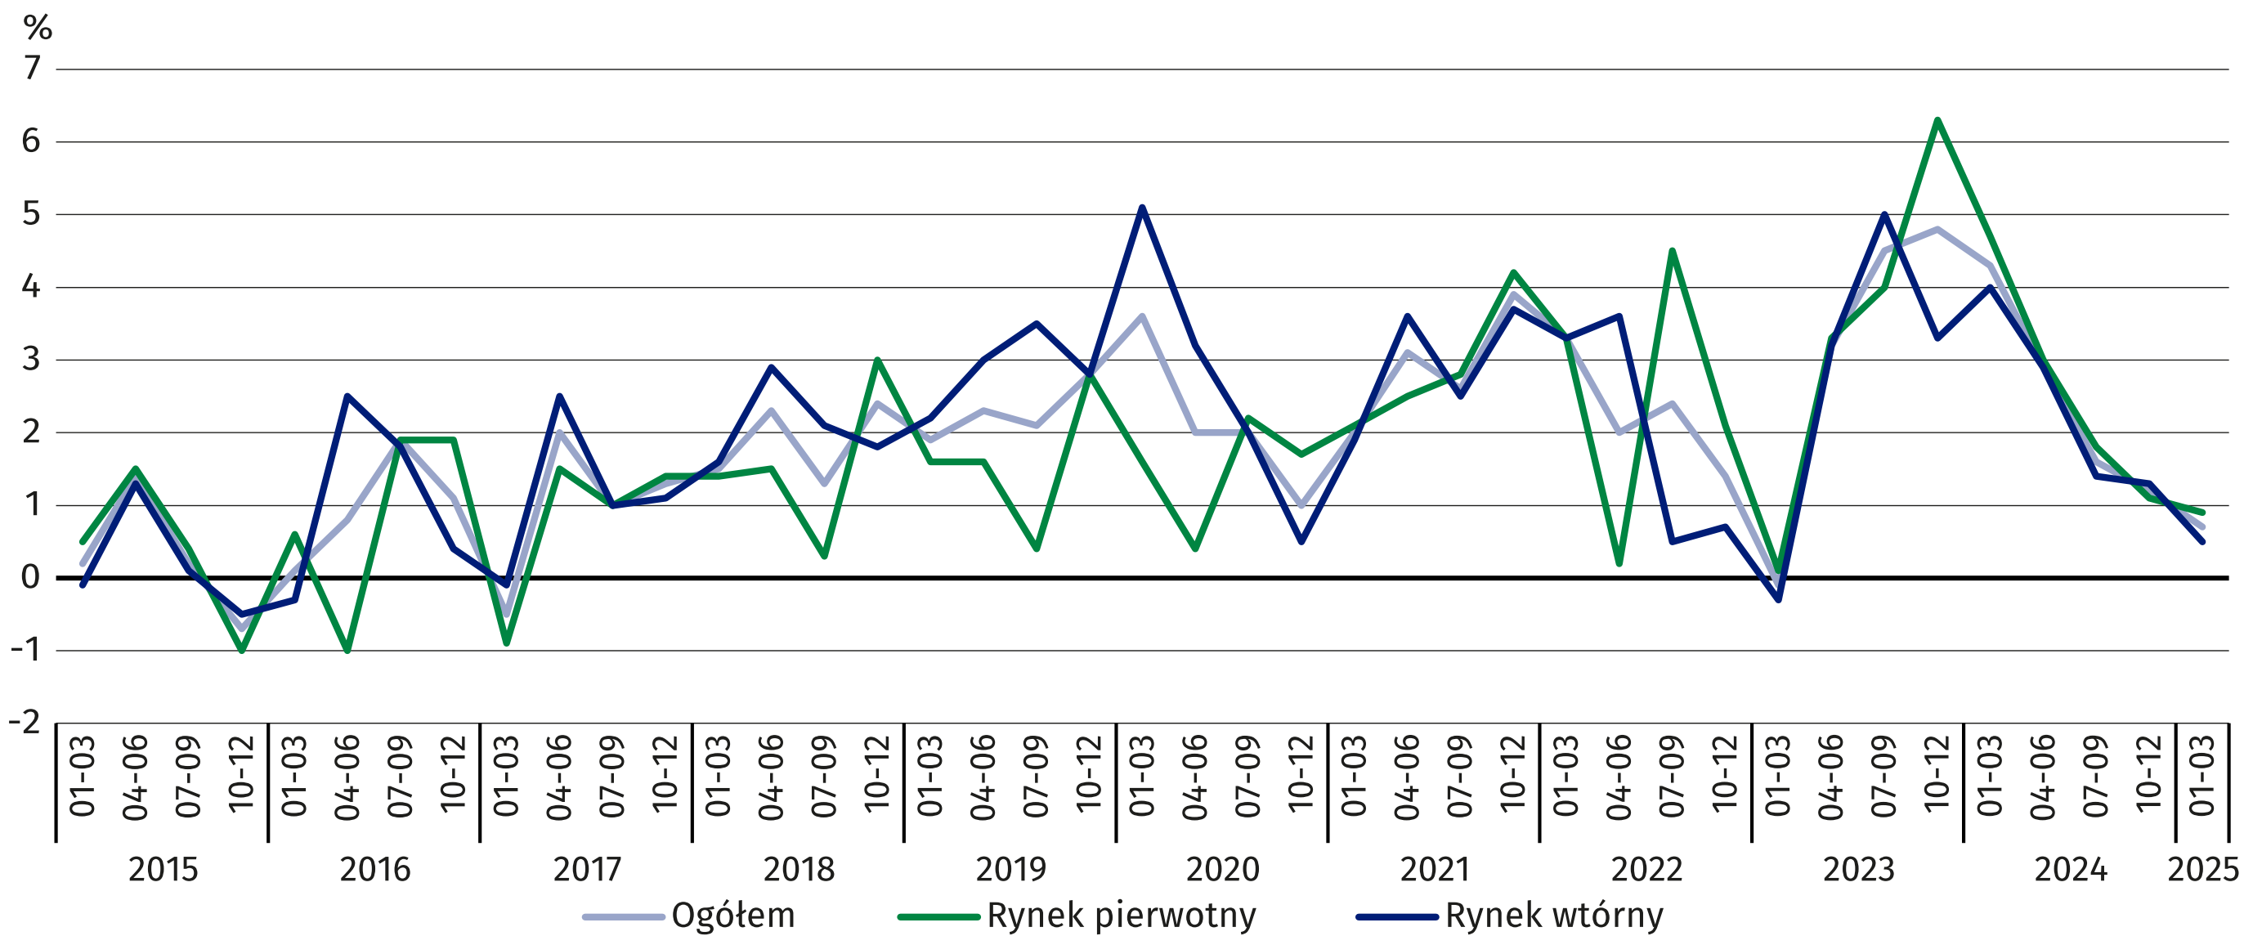
Wykres 3. Zmiany cen lokali mieszkalnych w stosunku do analogicznego okresu
roku poprzedniego
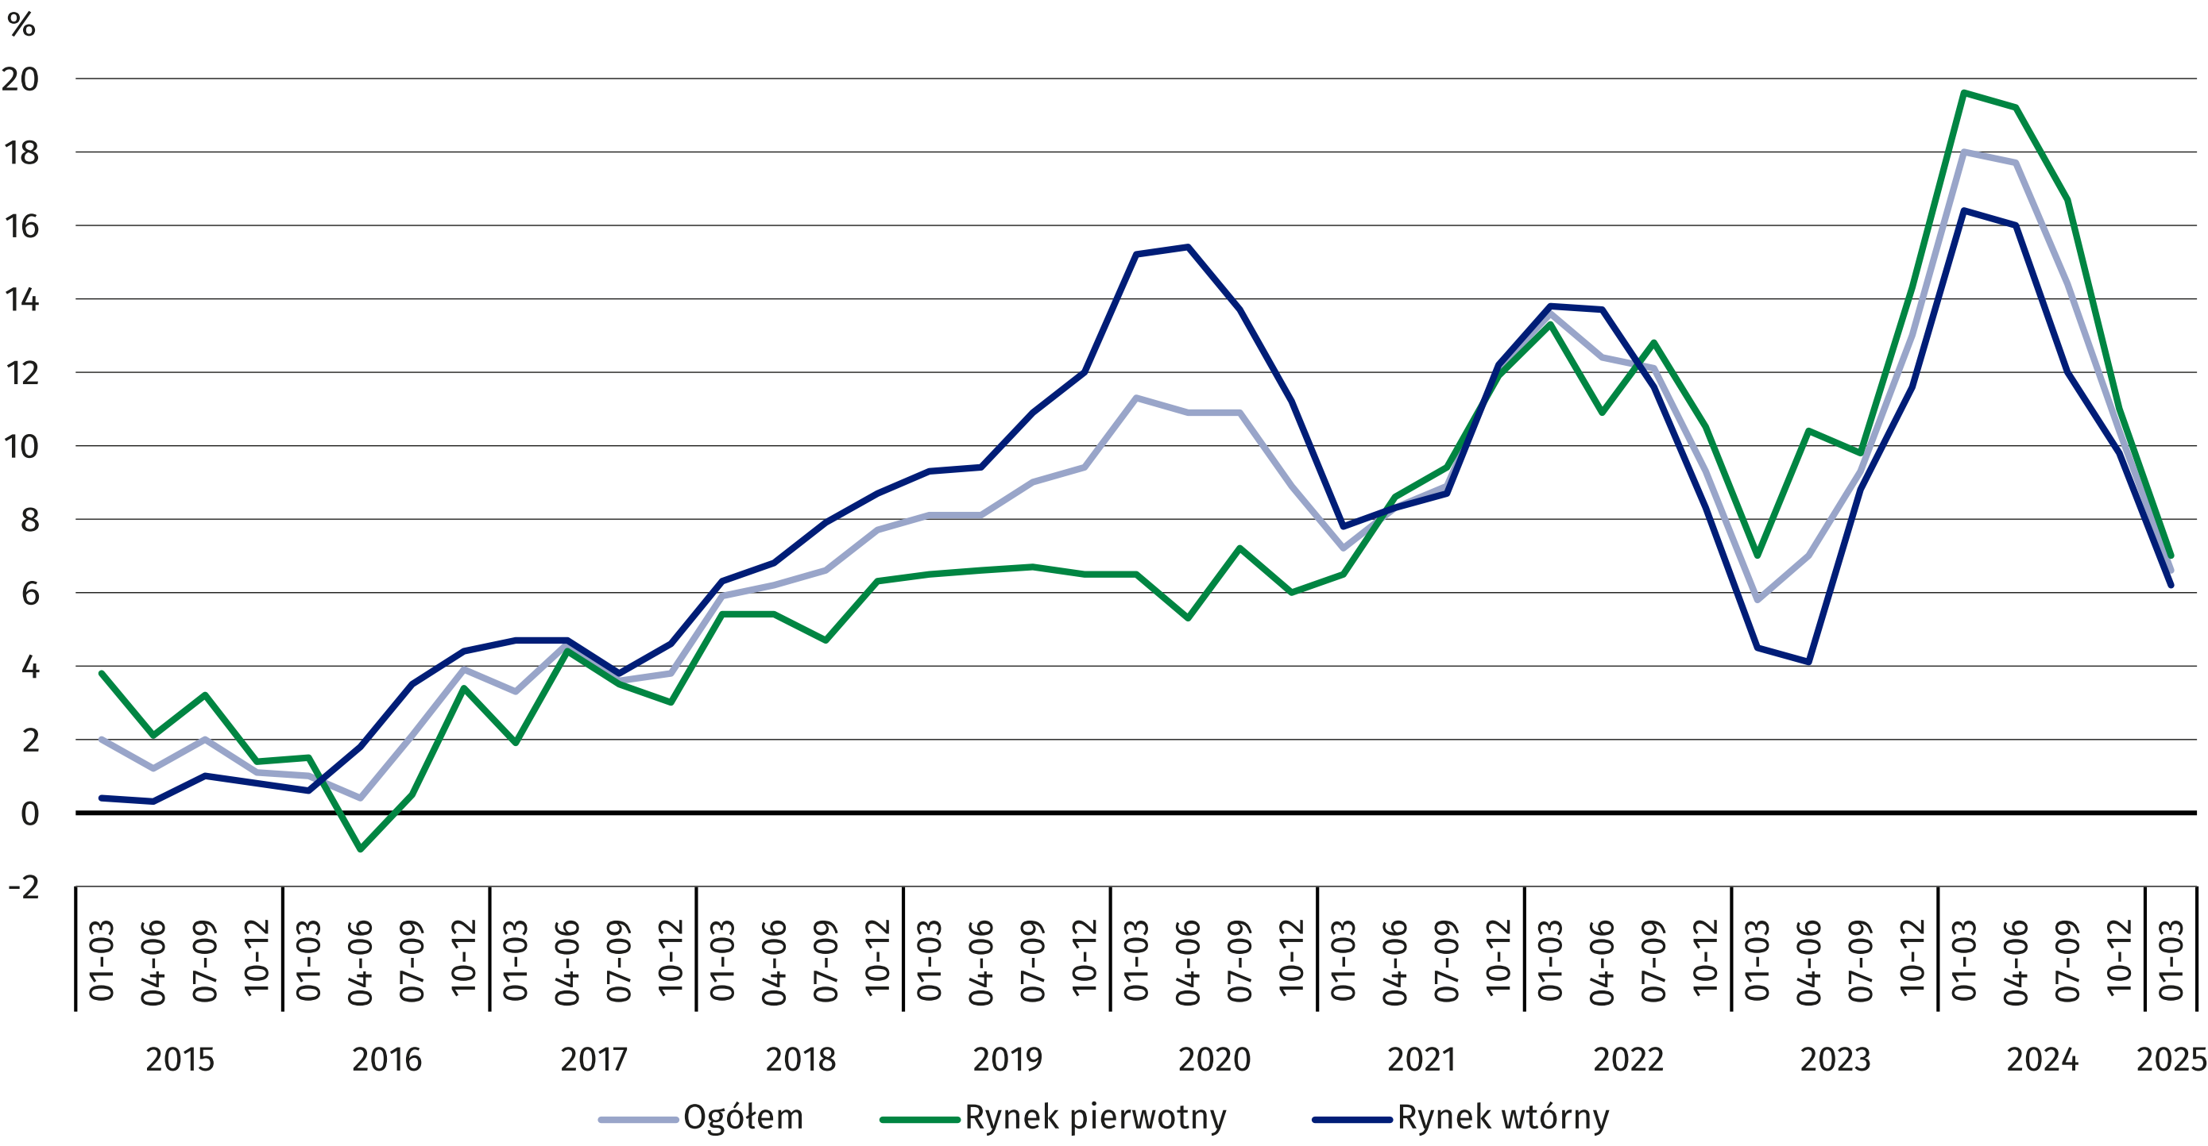

Wykres 4. Zmiany cen lokali mieszkalnych w stosunku do 2015 r.
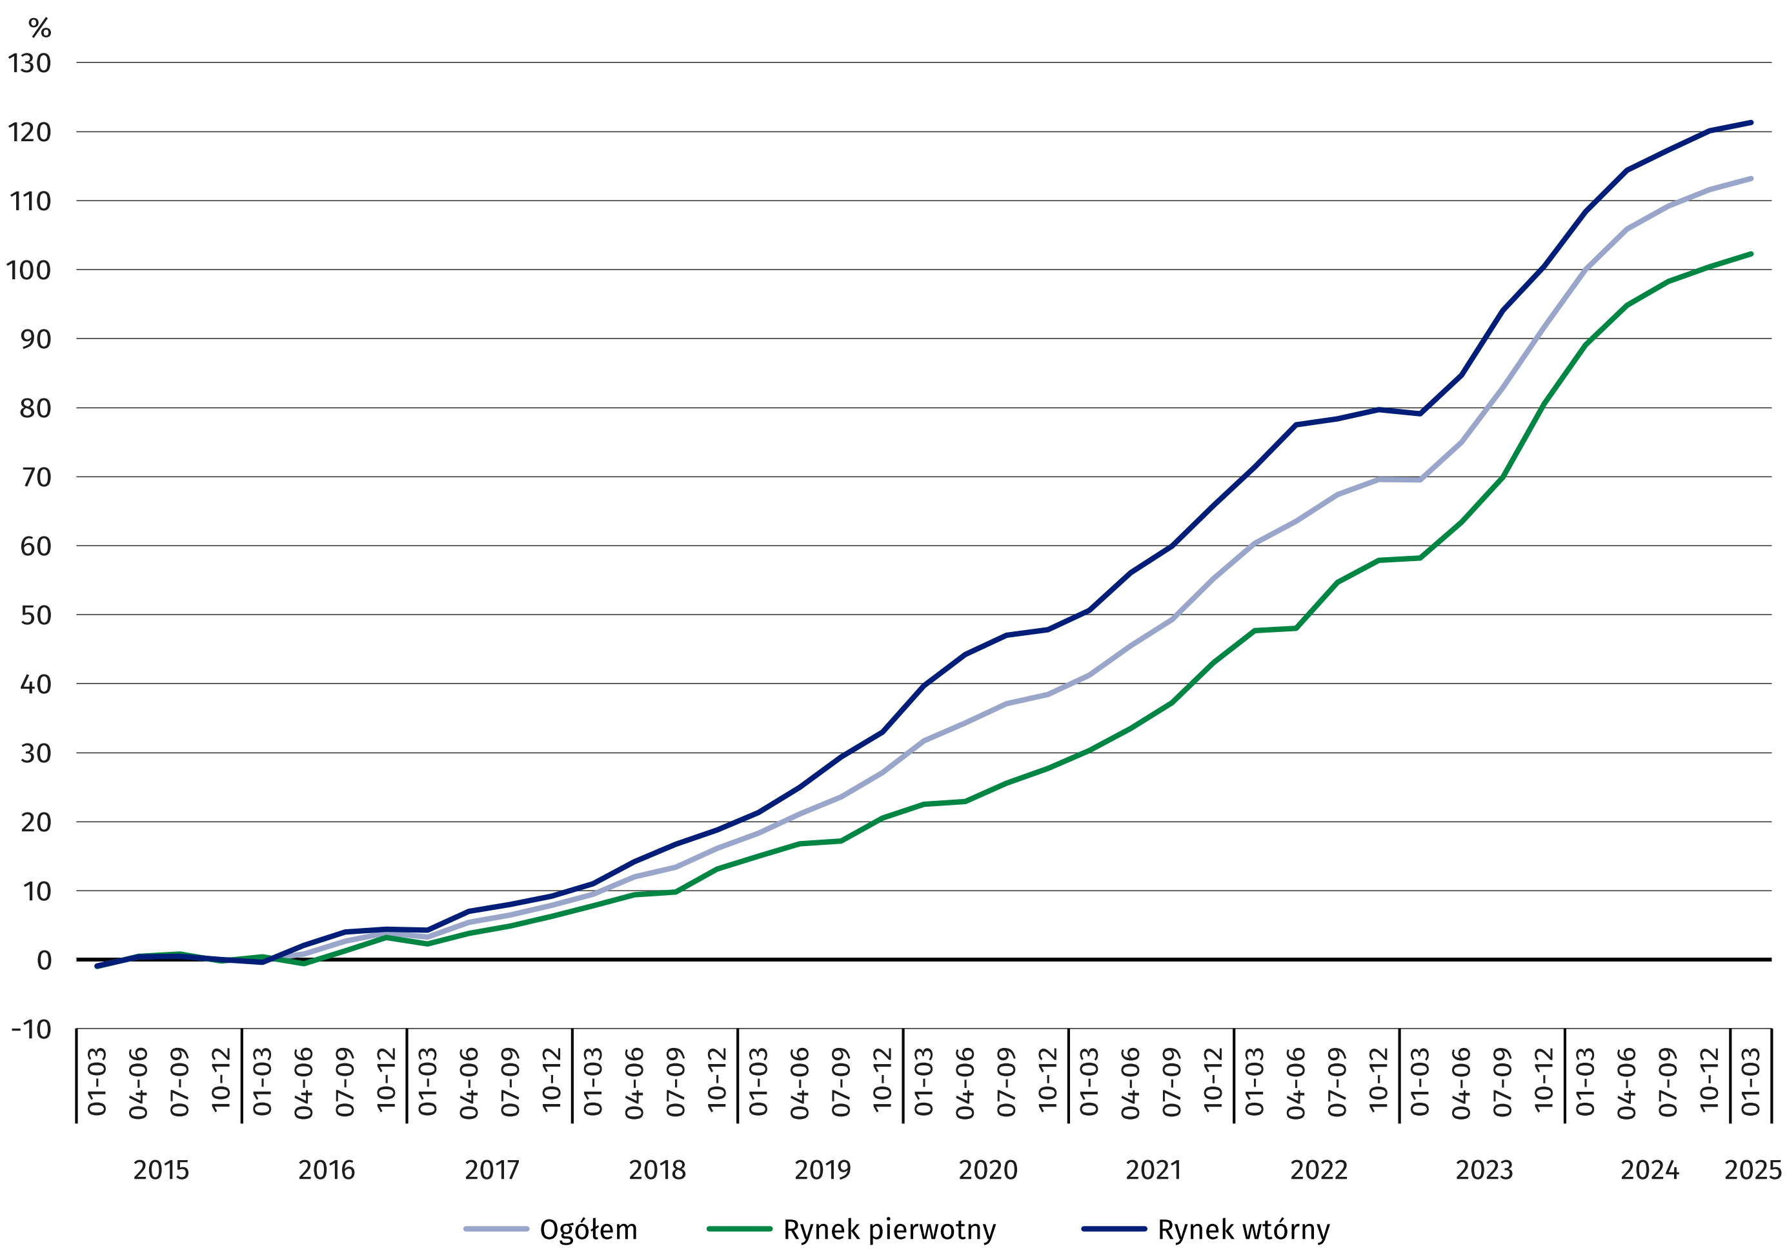
W 1 kwartale 2025 r. ceny lokali mieszkalnych były o 113,2%
wyższe w porównaniu ze średnią ceną dla 2015 r. (na rynku
pierwotnym – o 102,3%,
a na rynku wtórnym – o 121,3%)

Tablica 2. Wskaźniki cen lokali mieszkalnych według województw w 1 kwartale 2025 r.
W 1 kwartale 2025 r. najwyższy wzrost cen lokali mieszkalnych w stosunku do poprzedniego kwartału odnotowano w województwie mazowieckim
(o 2,0%); spadek odnotowano w dwóch województwach:
małopolskim – o 0,3% i śląskim – o 0,2%
Wyszczególnienie | 1 kw. 2025
Wyszczególnienie | 4 kw. 2024=100 | 1 kw. 2024=100
Polska | 100,7 | 106,6
Dolnośląskie | 100,0 | 108,2
Kujawsko-pomorskie | 100,3 | 107,7
Lubelskie | 101,4 | 109,1
Lubuskie | 100,5 | 104,8
Łódzkie | 100,2 | 104,3
Małopolskie | 99,7 | 102,9
Mazowieckie | 102,0 | 106,5
Opolskie | 100,2 | 105,4
Podkarpackie | 100,8 | 104,1
Podlaskie | 100,7 | 112,5
Pomorskie | 100,7 | 108,0
Śląskie | 99,8 | 109,0
Świętokrzyskie | 100,3 | 106,6
Warmińsko-mazurskie | 101,3 | 102,6
Wielkopolskie | 100,4 | 107,9
Zachodniopomorskie | 100,2 | 102,1

W przypadku cytowania danych Głównego Urzędu Statystycznego prosimy o zamieszczenie
informacji: „Źródło danych GUS”, a w przypadku publikowania obliczeń dokonanych na danych opublikowanych przez GUS prosimy o zamieszczenie informacji: „Opracowanie własne na podstawie danych GUS”.

Opracowanie merytoryczne:  Urząd Statystyczny w Szczecinie  Z-ca Dyrektora Katarzyna Dmitrowicz-Życka  Tel: 91 459 77 00 | Rozpowszechnianie:  Wydział Współpracy z Mediami  Tel. komórkowy: +48 695 255 032  Tel. stacjonarne: +48 22 608 38 04, +48 22 449 41 45,  +48 22 608 30 09  e-mail: obslugaprasowa@stat.gov.pl

www.stat.gov.pl

@GUS_STAT

@GlownyUrzadStatystyczny

gus_stat

glownyurzadstatystycznygus

glownyurzadstatystyczny
Powiązane opracowania
Obwieszczenie w sprawie wskaźników zmian cen dla lokali mieszkalnych z podziałem na województwa
Komunikat w sprawie ceny 1 m² powierzchni użytkowej budynku mieszkalnego za pierwszy kwartał 2025 r.
Obrót nieruchomościami w 2023 r.
Temat dostępny w bazach danych
Dziedzinowe Bazy Wiedzy (DBW) – Gospodarka – Ceny – Ceny nieruchomości
Bank Danych Lokalnych – Rynek nieruchomości
Ważniejsze pojęcia dostępne w słowniku
Obrót nieruchomościami
Rejestr Cen Nieruchomości (RCN)
Lokal
Wskaźniki cen lokali mieszkalnych

